PRESSMEDDELANDE
6 oktober 2014

Hammerfall lanserar unik singel malt whisky

Göteborgs Heavy Metal-band bestiger tronen med ”Legacy of Kings” - en skotsk single-malt whisky som släpps idag den 6 oktober i begränsad upplaga.

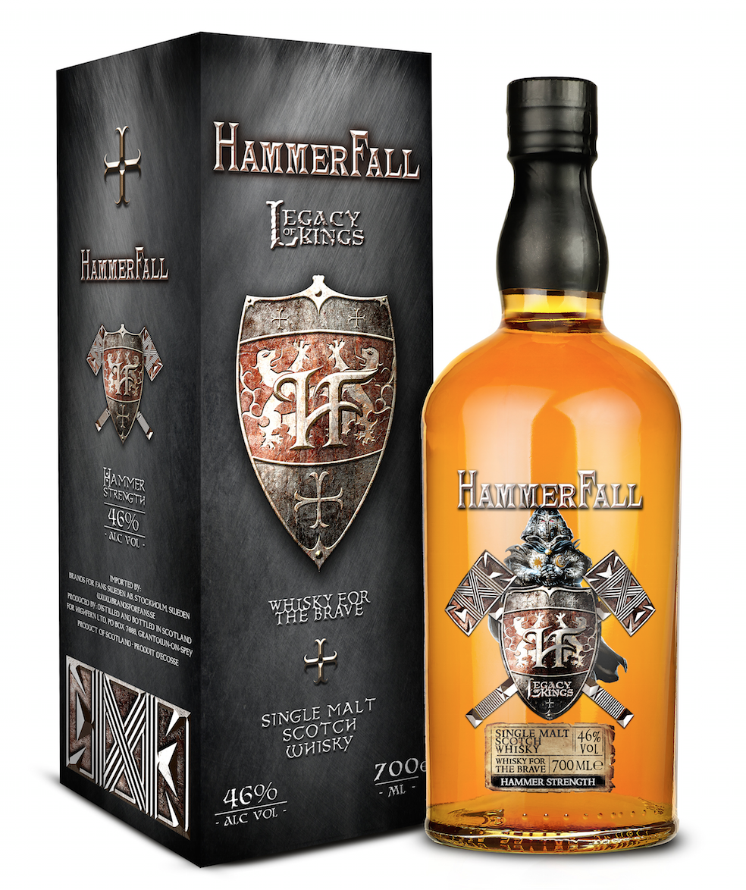
HammerFall, hårdrocksbandet från Göteborg, har toppat försäljningslistor, fått guld och platinautmärkelser och varit huvudnamn på festivaler världen över. I höst hittar vi inte bara HammerFall med nya albumet (r)Evolution på skivdiskarna, utan också på Systembolagets hyllor i form av ”Legacy of Kings”.

Legacy of Kings släpps i begränsad upplaga, vilket innebär att när de flaskor som finns sålts är den unika whiskyn helt slut. Det rör sig om en single-malt whisky från de skotska öarna, uppbyggd av både bourbon och sherryfat. Whiskyn har en rökig karaktär, som är både komplex, djup och fyllig.

Den tydligt rökiga karaktären på whiskyn lär särskilt tilltala de Skandinaviska konsumenterna, som sedan många år haft ett gott öga till de rökigare skotska whiskyvarumärken som finns på marknaden.
Det är en stor ära att få sätta vårt namn på en exklusiv whisky som denna, säger Joacim Cans, sångare i HammerFall. Efter långt och mödosamt arbete lyckades vi till slut få fram en whisky värdig att representera både HammerFall och vår musik.
Legacy of Kings är en härligt rökig och välbalanserad whisky med unika inslag av sherry finish. Sari Wilholm på Brands For Fans säger: – Få artister har ett så tydligt uttryck som HammerFall, deras egen stil av Heavy Metal är världsberömd. Vi ville skapa en whisky som ger samma upplevelse av mystik, magi och styrka som musiken. Legacy of Kings är ett ovanligt lyckat möte mellan skotskt hantverk och svensk musikalitet.

HammerFall ”Legacy of Kings” Single Malt Scotch Whisky släpps idag på Systembolaget i begränsad upplaga om 5000 exemplar.

Om HammerFall
Bandet bildades 1993 i Göteborg och blev snart ett namn på den internationella hårdrocksscenen med sin karaktäristiska stil av Heavy Metal. Bandet består av Joacim Cans, Oscar Dronjak, Anders Johansson, Pontus Norgren och Fredrik Larsson, bandet har släppt nio studioalbum, ett livealbum och en samling. De blev kända för en större publik då de gjorde en video till låten Hearts of Fire tillsammans med svenska damlandslaget i Curling. Den 29 augusti 2014 släpptes det nya albumet (r)Evolution.

Om Legacy of Kings
Legacy of Kings är en single-malt scotch whisky, vilket innebär att den sprit som ingår dels är destillerad enkom på mältat korn och faten som ingår kommer från ett enda destilleri. Whiskyn som destilleras på de skotska öarna har traditionellt en rökigare karaktär än motsvarigheten från fastlandet. Legacy of Kings är en typisk ödestillerad whisky, men har lagrats på både sherry och bourbonfat, vilket ger den en unik smakprofil.

NAMN: Hammerfall Legacy of Kings
PRIS: 559 sek
TYP AV WHISKY Single Malt, Rökig
URSPRUNG Skottland
VOLYM 700 ml
ALKOHOLHALT 46 %
VARUNR: 85600-01

Om Brands For Fans
Brands For Fans är en importör och distributör specialiserad på att lansera, sälja och marknadsföra dryck med band, artister och andra starka varumärken. I Brands For Fans finns ett passionerat intresse för musik, populärkultur, stor erfarenhet av vin- och spritbranschen och av att arbeta med starka varumärken. Varumärken som bolaget samarbetar med idag är Iron Maiden, Motörhead, Slayer, Sweden Rock Festival, Status Quo, Rolling Stones, Pink Floyd, The Police, Mastodon, Hammerfall och Tomas Ledin.

För mer information kontakta:
Sari H Wilholm
sari.h.wilholm@brandsforfans.se
+46 70 727 16 28

Yvonne Wener
yvonne.wener@brandsforfans.se
+46 72 727 11 28

Kommunikationskoordinator
Jonathan Blom
jonathan.blom@brandsforfans.se
+ 46 73 544 58 55

www.brandsforfans.se
www.facebook.com/BrandsForFans
Twitter @BrandsForFans
Epost: info@brandsforfans.se

